

PARA DIVULGACIÓN INMEDIATA

GRAFF® COMPLETA SUITE DE BAÑO EN ÁTICO EN LA RIBERA DEL FAMOSO TÁMESIS DE LONDRES
La Sento Faucet Collection actúa como el foco de atención de diseño de la suite

2018 - Una antigua cervecería en el barrio londinense de Southwark, situado a orillas del Támesis, se ha transformado en un complejo de apartamentos de lujo, Towerbridge. Diseñado por una empresa local, Alex Gardner de Interior Designed, el baño del ático del edificio está equipado con la preciosa colección de Sento,GRAFF®.
La colección Sento es famosa por sus líneas limpias y esenciales que crean un impacto visual imponente. Sento se centra en la forma pura, realzada por la casi obsesiva búsqueda de las proporciones perfectas, todo en una unión impecable entre la sensualidad y el rigor. Los materiales, detalles, artesanía y tradición se expresan por la alta calidad de este grifo.
En esta ejecución, la colección Sento ha formado parte de la rehabilitación el edificio de la Anchor Brewhouse, que anteriormente era una cervecería pequeña adquirida en 1787 por el cervecero escocés, John Courage.
El diseño arquitectñónico del grifo fue una elección natural para este proyecto. El diseñador de interiores, Alex Gardner, comenta: "Cuando recibí la información de este proyecto de diseño de interiores, el mobiliario tenía muchos elementos blancos y varios raíles metálicos. Mi idea era resaltar los ambientes, especialmente en la sala de estar, en la cocina y en los baños, jugando con tonos, colores y elementos luminosos como los grifos GRAFF".
El cuerpo del grifo Sento dispone de un considerable diámetro que le permite cubrir el agujero del lavabo para evitar la poco estética placa base. Los cortes sinuosos permiten que el cartucho interno realice todos los movimientos necesarios sin la clásica tapa de palanca. La boca está desarrollada con una silueta fina, por lo que el grifo tiene una ligereza admirable. Los acabados y materiales usados para el apartamento de Londres son de cromo pulido, cobre y oro. En este contexto, la colección Sento, en oro pulido de 24K, destaca dentro del ambiente del ático de lujo.

Para más información
www.graff-designs.com
https://www.interiordesigned.co.uk/towerbridge
*** Fabricado en latón vaciado con un contenido de níquel y plomo muy bajo para garantizar una vida larga - la garantía de GRAFF es de cinco años - el grifo Sento está fabricado según la normativa para agua potable y por tanto cumple los requisitos más estrictos para la protección de la salud y el medio ambiente. El sistema de producción GRAFF está basado en un concepto innovador de Lean Manufacturing Management. Al eliminar el consumo excesivo de tiempo, energía y materiales, cada proceso cumple con requisitos extraordinarios de eficiencia. Incluso en el proceso de fundición, acabado y galvanizado, GRAFF utiliza un sistema de cero descarga que recicla el 100% del latón y el papel. En línea con el compromiso en el campo de la sostenibilidad medioambiental, los productos Sento están entre los más sostenibles de la empresa americana, una de las primeras del mundo en haber expresado públicamente su intención de contribuir verdaderamente a eliminar su impacto en el medio ambiente en el futuro próximo.

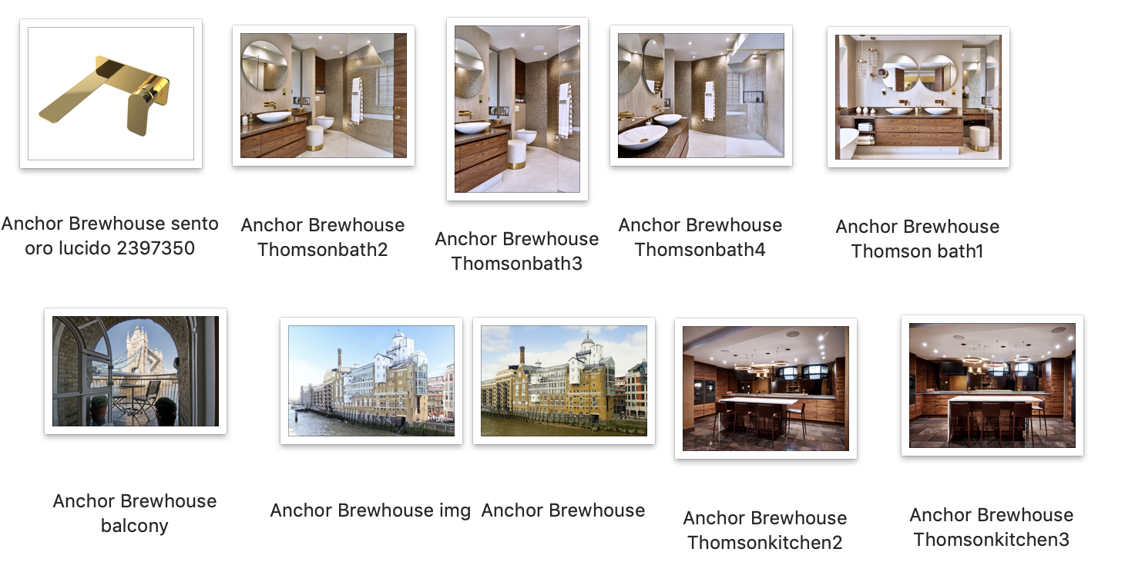

GRAFF EUROPE
Via Aretina 159, 50136 Florence - ITALY
Tel: +39 055 9332115,
fax: +39 055 9332116
email: info@graff-designs.com
www.graff-designs.com

Oficina de prensa
tac comunic@zione milano|genova
tel +39 02 48517618 | 0185 351616
press@taconline.it | www.taconline.it

